第十二章 细胞分化
在个体发育（ontogeny）中，细胞后代在形态结构和功能上发生差异的过程称为细胞分化（differentiation）。细胞分化不仅发生在胚胎发育中，而是在一生都进行着，以补充衰老和死亡的细胞，如：多能造血干细胞分化为不同血细胞的细胞分化过程。
个体发育是指一个新个体从产生到死亡的全部历程。对两性生殖的生物来说，新个体始于两性配子（精子和卵子）的结合——受精（fertilization）。卵子受精后启动发育程序，形成一个新个体的过程叫做胚胎发育（embryogenesis）。胚胎发育包括受精、卵裂（cleavage）、原肠胚形成（gastrulation）、神经胚形成（neurulation）、器官形成（organogenesis）等几个主要的发育阶段，许多动物还必须经过胚后发育阶段——变态（metamorphosis），才能发育为成体。

第一节 受精与胚胎发育

一、精子和卵的结构
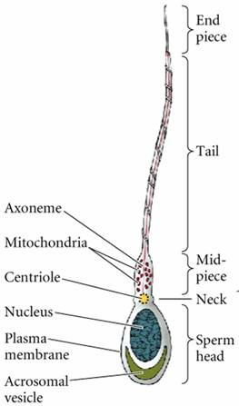
在动物中精母细胞通过减数分裂后形成四个精细胞[1]，精细胞经过精子形成（spermiogenesis）的变态发育过程，排除大部分细胞质，内部发生一系列变化，成为精子。成熟的精子(spermatozoon)形似蝌蚪，分头、尾两部（图12-1）。头内有一个高度浓缩的细胞核，核的前2/3有顶体覆盖（图12-2）。顶体实质上是一个很大的溶酶体，内含多种水解酶，如顶体蛋白酶、透明质酸酶、酸性磷酸酶等。在受精时，精子释放顶体酶消化卵子外面的结构，进入卵内。精于尾部又称鞭毛(flagellum)，是精于的运动装置。尾部可分为颈段、中段、主段和末段四部分。颈段很短，其内有两个相互垂直的中心粒。其他三段内的主要结构是由中心粒发出的轴丝，由9+2排列的微管组成。中段短，在轴丝外包有线粒体鞘，为鞭毛的运动提供能量。主段长，没有线粒体鞘，代之以纤维鞘。末段短，仅有轴丝。个别动物如介壳虫的精子没有鞭毛。
图12-1精子的结构模式图
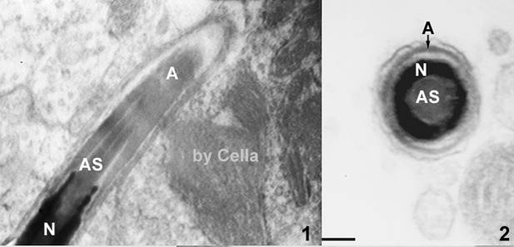
图12-2 绍鸭精子头部的纵切（左）和横切（右）A：顶体；AS：顶体突起；N：细胞核
大多数动物的卵是一个大型的单个细胞，贮存有大量的营养供胚胎发育所用。卵的直径在人和海胆中约为0.1mm，鱼类和两栖类中约为1-2mm，鸟类中可以达到几厘米甚至十几厘米。卵的细胞质中富含蛋白质、脂类和多糖的营养成分称为卵黄（yolk），它们通常存在于卵黄颗粒中，有的种类中卵黄颗粒外还有膜包围。在体外孵化的种类中卵黄的体积可达卵的95%以上。
卵的外面具有外被（coat），其成分主要是糖蛋白，是由卵细胞或其它细胞分泌的。在哺乳动物中这种外被叫做透明带（zona pellucida），其作用是保护卵子，阻止异种精子进入。许多卵的透明带下面（皮质部，cortex）还有一层分泌性的囊泡，称为皮层颗粒（cortical granules），受精时以外排的方式释放皮层颗粒能引起透明带结构变化，形成受精膜，阻止其它精子进入。
卵细胞实际上是停留在第一次或第二次减数分裂阶段的卵母细胞，直到受精以后，才完成减数分裂，并释放极体。人类从卵巢排出的卵子处于第二次成熟分裂的中期，在受精时才完成第二次分裂。若未受精，则于排卵后12-24小时退化。

二、受精
受精包括精子的获能（capacitation）、顶体反应（acrosome reaction）、皮层反应（cortical reaction）、原核形成和融合等过程（图12-3）。
刚排出的精子虽有运动能力，但不能穿过卵子的放射冠和透明带，只有接受雌性生殖道的分泌物（获能因子），才具有受精能力，这种作用称为精子获能。在体外条件下，血清白蛋白（serum albumin）、高密脂蛋白（high-density lipoproteins）、氨基聚糖（glycosaminoglycans）、孕酮、钙离子载体（A23187）、ZP3、CO₂等均可促进精子获能。获能后精子表面阻止受精的附睾蛋白和精浆蛋白被除去或改变，质膜胆固醇流失，与卵子结合的受体暴露。获能期间，钙通道被激活、耗氧量和糖酵解明显增加，pH升高，腺苷酸环化酶激活，导致胞内cAMP含量升高，蛋白激酶A活化，精子活力增加，顶体酶原转化为有活性的顶体酶。
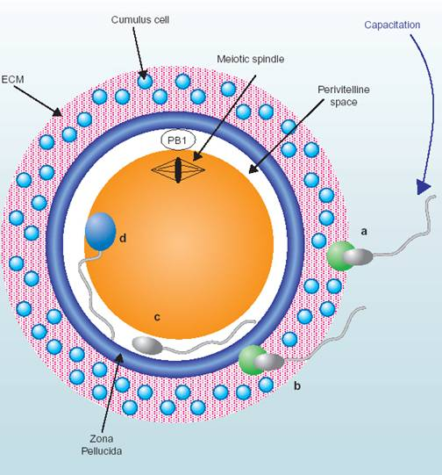
图12-3 受精的早期事件 引自Janice P. Evans 2002
获能的精子首先借助头后部（顶体后区）质膜PH-20的透明质酸酶活性穿过卵母细胞外卵丘细胞层，到达透明带，然后精子通过头前部（顶体区）质膜表面的ZP结合蛋白与卵母细胞透明带发生识别，完成结合过程，诱发顶体反应，即：顶体以外排的方式释放出水解酶，将卵子的透明带和卵黄膜溶解，形成精子穿过的通道。在海胆中此时精子的前端在微丝的作用下还会形成顶体突起（哺乳动物不具有）。
精子进入卵子后，导致卵膜去极化，动作电位由受精点传至膜表面，使精子受体失活。在精子接触点上，磷脂酰肌醇信号途径启动，产生DAG和IP3。DAG激活蛋白激酶C，启动DNA的复制。IP3导致内质网中的钙离子释放，钙浓度呈有规律的跃迁，称为钙波。钙信号进而引起皮层反应，即：卵细胞膜下的皮层颗粒（内含酶类的囊泡），以外排的方式，进入卵黄膜和卵膜之间的腔隙，酶类引起透明带“硬化”，形成受精膜。
精子的刺激使处于休眠状态的卵子被激活，重新回到减数分裂阶段，迅速完成第二次分裂，释放极体。此时精子和卵子的细胞核分别称为雄原核（male pronucleus）和雌原核（female pronucleus）。两个原核逐渐在细胞中部靠拢，核膜随即消失，染色体混合，形成二倍体的受精卵（fertilized ovum），又称合子（zygote）。
通常一个卵子和一个精子结合，多精进入会形成多余的分裂极和纺锤体，导致细胞异常分裂而使胚胎发育终止。受精后通过两种机制阻止多精进入，一是膜瞬间去极化；二是通过皮层反应，破坏精子受体和形成受精膜。受精后精子的核、中心粒（鞭毛基粒）和线粒体均注入卵中。线粒体之所以表现为母系遗传，是因为受精卵中只有仅母本线粒体可以存活。
许多昆虫、软体动物、软骨鱼、有尾两栖类、爬行类和鸟类在受精时有多于一个精子进入卵内，但只有一个雄原核与雌原核发生融合，参与发育，其余的精核逐渐退化消失。有时多余的精于也发生一些畸形的分裂，但不妨碍正常卵裂和发育。这种多精受精称为生理性多精受精。

三、精卵识别
自然环境中，几种海胆的精子可以接触一个卵子，产生顶体反应，但异种精子不能与卵子融合，这是因为精子表面的结合素能与卵细胞膜上特异的受体结合，而达到同种识别的目的。
在哺乳动物小鼠中，精卵的识别同样涉及表面糖蛋白之间的相互作用，通常把卵子透明带中与精子结合的蛋白（ZP）叫做精子受体，而把精子表面与ZP结合的蛋白叫做卵结合蛋白。
小鼠透明带中有三种糖蛋白，命名为ZP1、ZP2、ZP3，分子量分别为200、120和83KD。ZP2和ZP3形成异二聚体，ZP1与二聚体交联，形成三维网状结构。ZP3是第一精子受体，能诱发顶体反应。用ZP3蛋白处理精子，则失去受精能力。
β1，4-半乳糖转移酶-I（β1，4-galactosyltransferase，GalTase）[2]是精子表面负责与ZP3结合的蛋白（图12-4）。GalTase-I能结合ZP3糖链末端的N-乙酰葡糖胺（N-acetylglucosamine）残基，实验证明纯化的GalTase-I及其抗体均抑制精卵结合。GalTase-I能激活G蛋白，引起精子顶体反应，GalTase-I基因敲除的小鼠其精子缺乏顶体反应和穿越透明带的能力。
精子穿过透明带，到达卵周隙后位于精子头后部质膜的受精素（fertilin，也叫ADAM）与卵母细胞质膜上的整合素发生识别和结合[3]（图12-5），并启动精子与卵母细胞的质膜融合系统，最终实现受精过程。
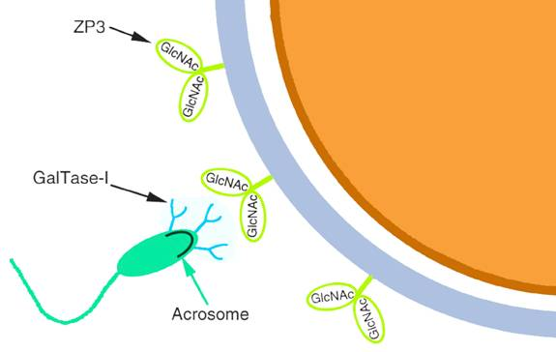
图12-4 ZP3与GalTase 引自D. J. Miller 2000
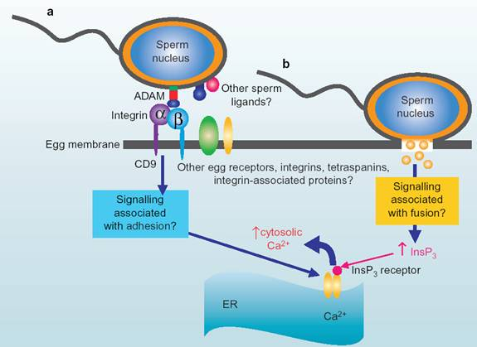
图12-5精子和卵子细胞膜的相互作用，引自Janice P. Evans 2002

四、卵裂与胚胎发育
卵裂（cleavage）是指受精卵经过分裂，将卵质分配到子细胞的过程，分裂产生的细胞叫做分裂球(blastomere)。卵裂和一般有丝分裂相似，但不经过间期，所以卵裂期间仅仅是细胞数目的增加，不伴随着细胞生长。随着细胞数量增加，子细胞的核质比逐渐增大，直到接近正常核质比时，分裂球才开始生长，进入到一般的有丝分裂过程。
卵裂的方式与卵黄含量和分布有关，较大、卵黄较多的卵是以偏裂的方式进行的（如昆虫的表面卵裂），反之多以均裂的方式进行（如哺乳动物的卵）。分裂面与卵的极轴[4]一致的卵裂称为经裂（meridional cleavage），与极轴垂直的称为纬裂(latitudinal cleavage)。卵裂方向和纺锤体的方向有关，细胞质成分和环境信号均可以影响纺锤体的方向。
两栖类的卵受精后两小时就开始卵裂，第1、2次为经裂，第3次为纬裂，不对称，在动物极形成4个较小的细胞，在植物极形成4个较大的细胞（图12-6）。
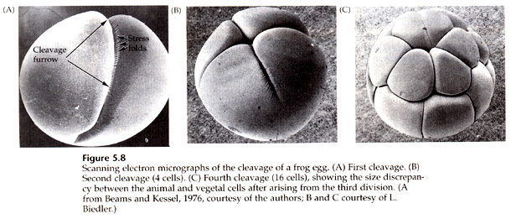
图12-6 两栖类胚胎的早期卵裂
哺乳动物的卵裂较慢，受精1天后才开始卵裂，8细胞之前，分裂球之间结合比较松散，8细胞之后突然紧密化（compaction），即：通过细胞连接形成致密的球体。16细胞期，内部1-2个细胞属于内细胞团，将来发育为胚胎，而其外周细胞变为滋养细胞，不参与组成胚胎结构，而是参与形成绒毛膜。
通常动物的胚胎在64细胞以前为实心体，称为桑椹胚，在128细胞阶段，细胞团内部空隙扩大，成为充满液体的囊胚腔（blastocoel），此时的胚胎称为囊胚。
囊胚继续发育，部分位于外表面的细胞通过各种细胞运动方式(如：移入、内卷、内陷)进入内部从而形成一个二层或三层的原肠胚。这种细胞迁移运动过程称为原肠形成(gastrulation)。留在外面的称为外胚层(ectoderm)，迁移到里面的称为内胚层(endoderm)或中、内胚层(meso-endoderm)。原来的囊胚腔亦随原肠腔的形成而逐渐消失（图12-7）。

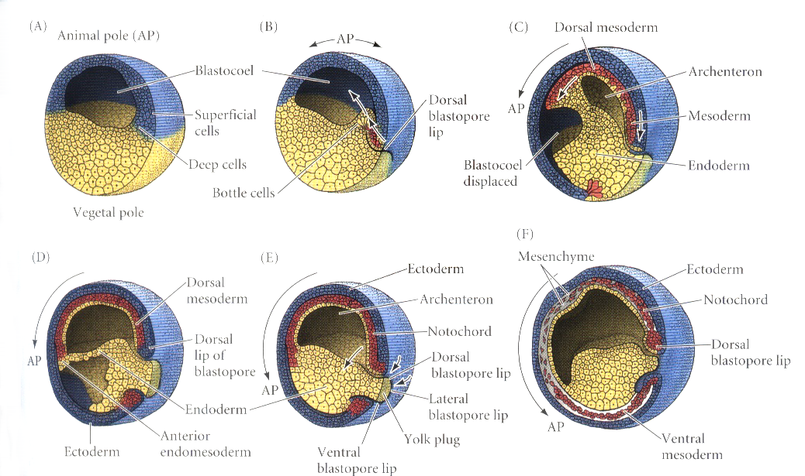图12-7 两栖类胚胎通过原肠作用形成三个胚层
三胚层形成的组织和器官有：外胚层形成神经系统、表皮、皮肤腺、毛发、指甲、爪和牙齿等；中胚层形成骨骼、肌肉、泌尿生殖系统、淋巴组织、结缔组织、血液；内胚层形成呼吸系统、消化道、肝、胰。

